平成2９年３月発行 第８４号
中部普及だより

大阪市､守口市､枚方市､八尾市､寝屋川市､大東市､柏原市､門真市､東大阪市､四條畷市､交野市

若ごぼうの生理障害「カシ」対策実証試験中です

露地栽培の若ごぼうでは、収穫前に発生するピッティング症状（通称｢カシ｣、写真１）の発生による減収や、調製作業の負担増が問題となっています。カシについては、農の普及課と大阪府立環境農林水産総合研究所との共同調査結果より、葉柄(軸)の急激な伸長がカシの発生を助長し、気温の寒暖差や施肥量、降雨、株間の間隔等が影響していると考えられています。
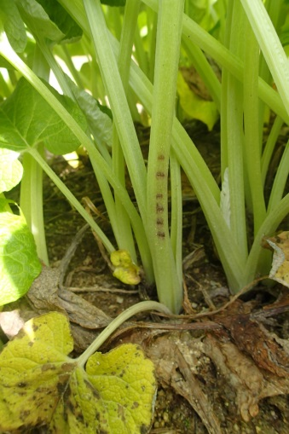
そこで、当事務所では、簡易な環境制御技術の導入により、若ごぼうの生育速度を調節することで、カシの被害軽減を図る技術を現地ほ場で実証（写真２、３）しています。この技術は、厳寒期に通気性と吸湿性がある資材でトンネル被覆することにより、若ごぼうの生育を少し早くして、カシの発生が拡大する前に収穫するものです。ビニールのトンネル栽培よりもやや遅く、通常の露地栽培よりも数日早く収穫時期を調節する予定です。
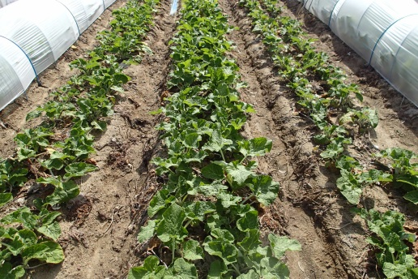
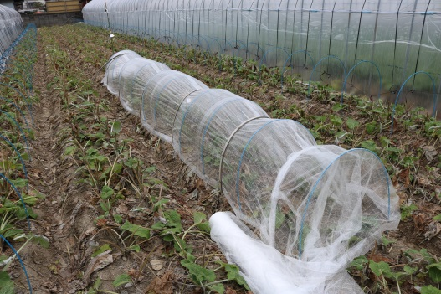
現地実証の結果については、来年度の講習会で管内の農業者の方々に報告します。ご期待ください！
写真2（1/20、資材の被覆中）
写真3（2/27、中央が被覆していた部分）
写真1（褐変している部分）

経営強化プランコンテスト『第１回おおさかNo-1グランプリ』
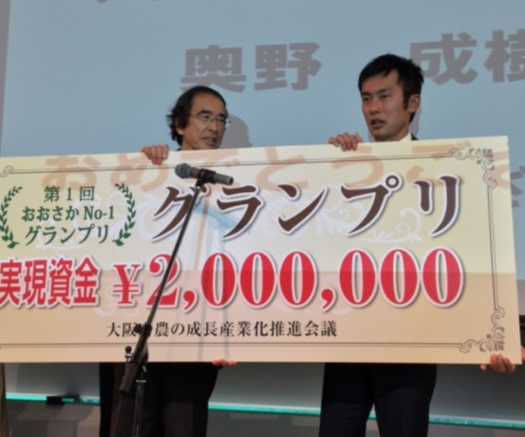
グランプリ受賞おめでとうございます！ 奥野 成樹氏（柏原市）
大阪府・JAグループ大阪主催の若手農業者が農業経営強化プランを競うコンテスト「おおさかNo-1グランプリ」の最終選考（ファイナル）が1月28日にグランフロントで開催されました。そこで柏原市の奥野成樹氏が「耕作放棄地を使った醸造用ぶどう園での『ぶどうの樹オーナー制度』による自農園ブランド構築・耕作放棄地対策・収益安定・柏原ぶどうPR」をテーマにしたプレゼンテーションを行い、見事グランプリを受賞されました。
奥野氏は、地域で課題となっている耕作放棄地を活用したアイデアを披露しました。これが、地元柏原のぶどう産地活性化につながることなどが評価され、実現資金が授与されることになりました。今後、具体的にアイデアを実現するため、農の普及課でも支援を進めていく予定です。
新規就農者 登場！
№４ 大矢耕平さん（交野市）

交野市で就農された大矢耕平さん（25歳）をご紹介します。
大矢さんは、府内の農業団体を平成27年12月に退職した後、農業経営を開始しました。
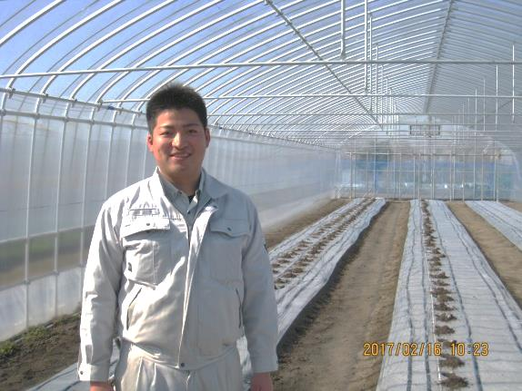
農家の出身ですが、実家では水稲栽培を手伝っていた程度で、野菜類の栽培経験はほとんどありませんでした。このため、地域の先進農業者から栽培の方法を学ぶとともに、大阪府立環境農林水産総合研究所農業大学校が開催する短期プロ農家養成コースにも参加するなど、技術を身につけてきました。
昨年は、借り受けた農地で初めてトマトを出荷しました。初めての栽培にもかかわらず品質は高く、消費者からは高評価を得ることができました。
今後も生産規模を拡大するとともに新たな流通経路を確保し、収益性の高い農業経営を目指します。
農の普及課では、地域の主要な担い手として、引き続き支援を行っていきます。

農薬の飛散（ドリフト)に注意！
また、農薬散布の履歴記帳を必ず！行いましょう。

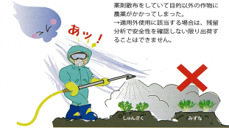
農薬散布時の飛散等を原因とする農薬残留により、食品衛生法で定められた残留基準値を超過し、農産物が流通禁止になる場合があります。飛散防止対策を行う他、農薬散布の予定を周囲の生産者と相互に共有することも重要です。
また、万が一、自分が出荷した農産物から、使用していない農薬が残留分析によって検出された場合、自身の農業経営はもとより地域の農業にも悪影響を及ぼすことが予想されます。使用していない農薬による無用の誤解を避けるためにも、散布した農薬については必ず記録してください。

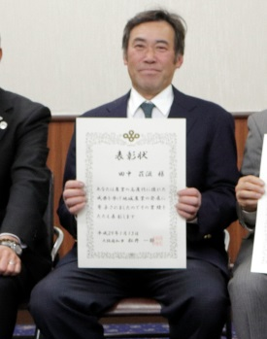
大阪府知事賞受賞！おめでとうございます
田中 荘滋さん（大阪市）

大阪府農業生産・経営高度化優秀農業者等選賞事業で、大阪市東住吉区の田中荘滋さんが大阪府知事賞を受賞されました。
田中さんは、軟弱野菜栽培を中心とした農業経営に取り組まれており、高度に都市化された地域で安定した農業経営を行っていることが高く評価されました。

大阪府中部農と緑の総合事務所 〒581-0005 八尾市荘内町2-1-36 中河内府民センタービル内
TEL 072(994)1515 FAX 072(991)8281
ホームページ(PC・スマートフォン対応) http://www.pref.osaka.lg.jp/chubunm/ (右QRコード)
この印刷物は2８00部作成し、一部あたりの単価は8.56円です。

